MANUAL DE INSTALACION MOODLE



1. Accedemos desde la cmd a la carpeta donde hemos guardado la descarga donde esta ubicado todo lo de Moodle y ejecutamos los comandos

**Docker-compose build –no-cache y después Docker-compose up -d**

1. Una vez los dos comandos hayan sido ejecutados accederemos a Moodle por <http://localhost:84>

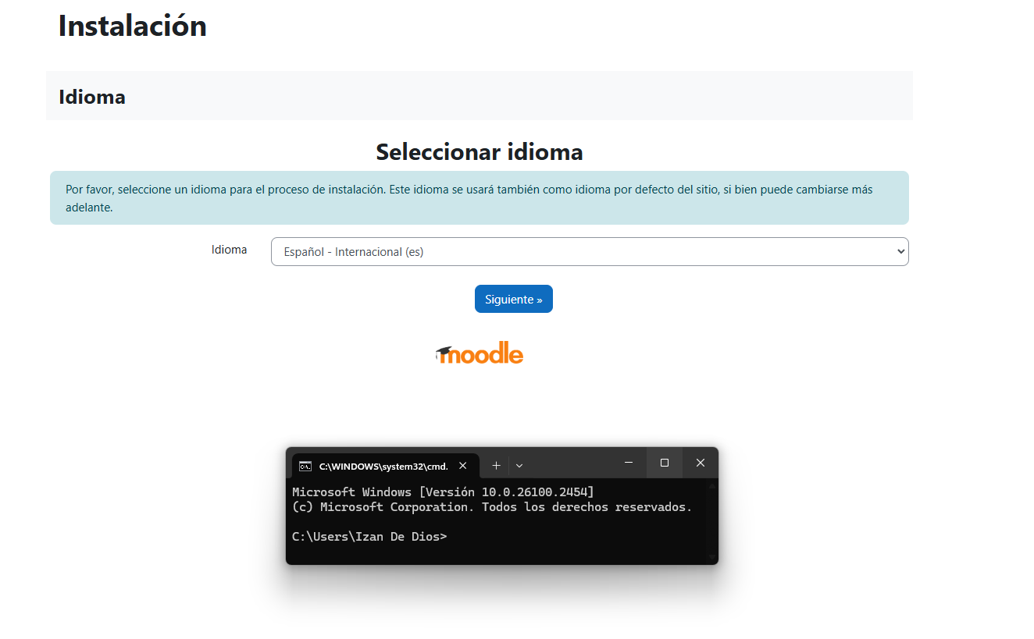

1. Seleccionamos el idioma y le damos a siguiente
2. Dejaremos los valores por defecto para evitar problemas a futuro

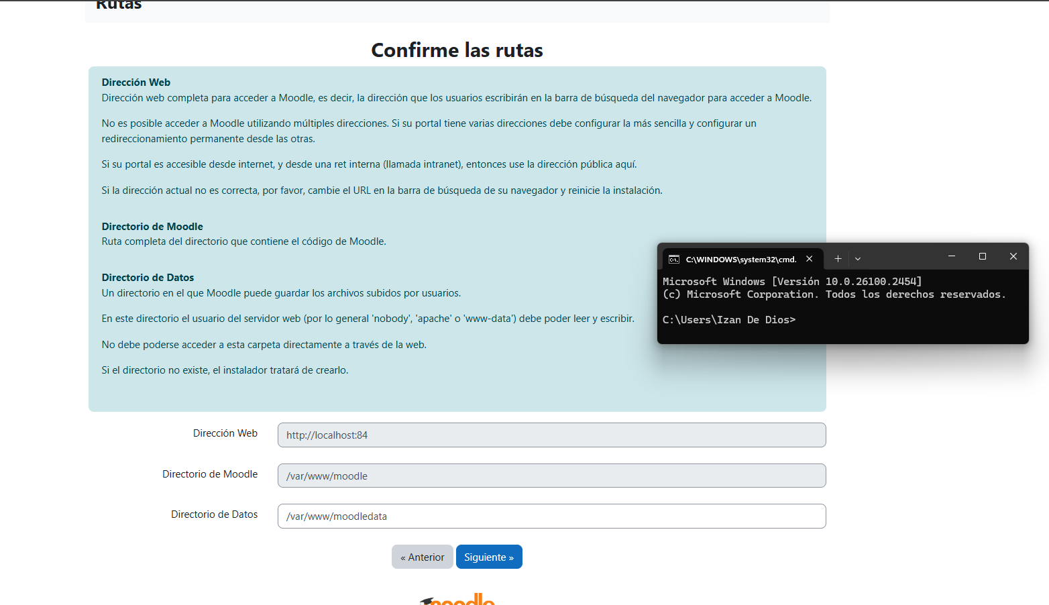

1. Dejaremos por defecto también la siguiente pestaña

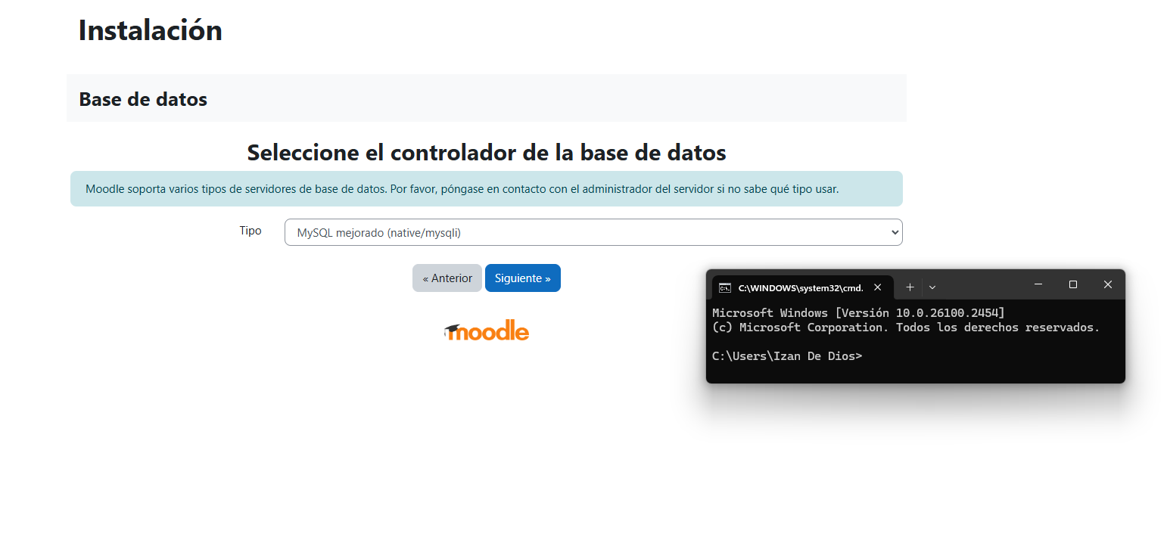

1. Agregaremos la información que tenemos en el archivo .env

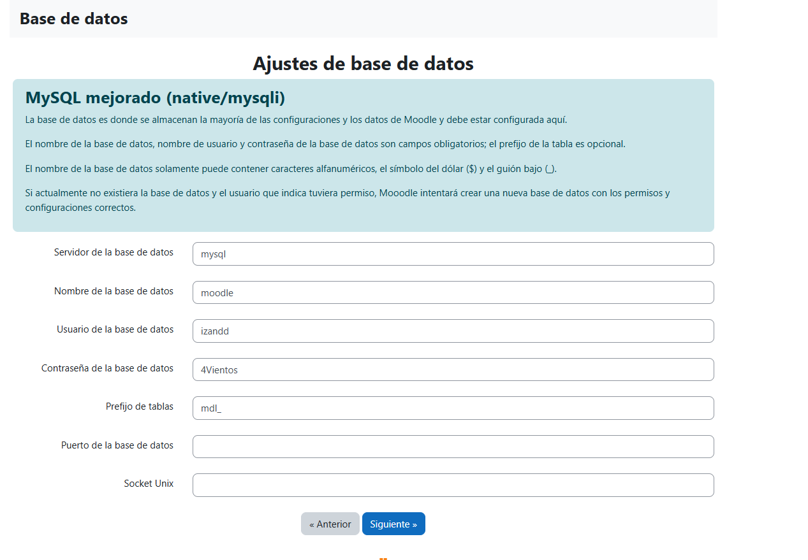

1. Aceptamos los términos y condiciones

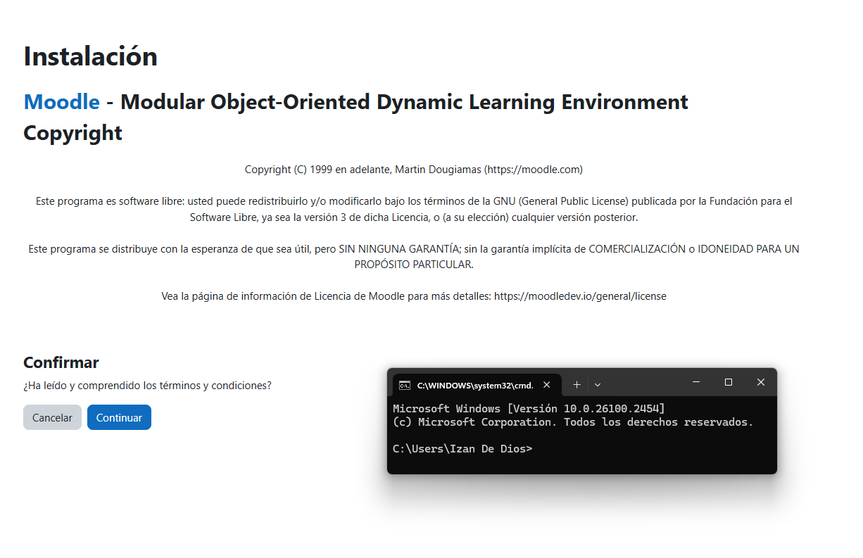

1. Vamos hasta abajo y hacemos clic en continuar

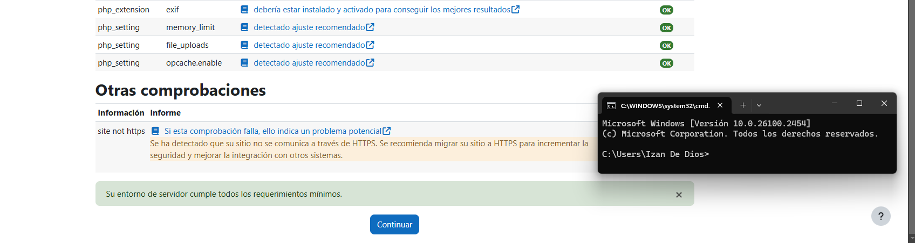

SI TARDA EN CARGAR NO TE PREOCUPES, ES NORMAL

En este punto se esta procediendo a la instalación así que si ves una pantalla como la de abajo no te preocupes, vas bien. Una vez acabe aparecerá un botón de continuar al que le harás clic

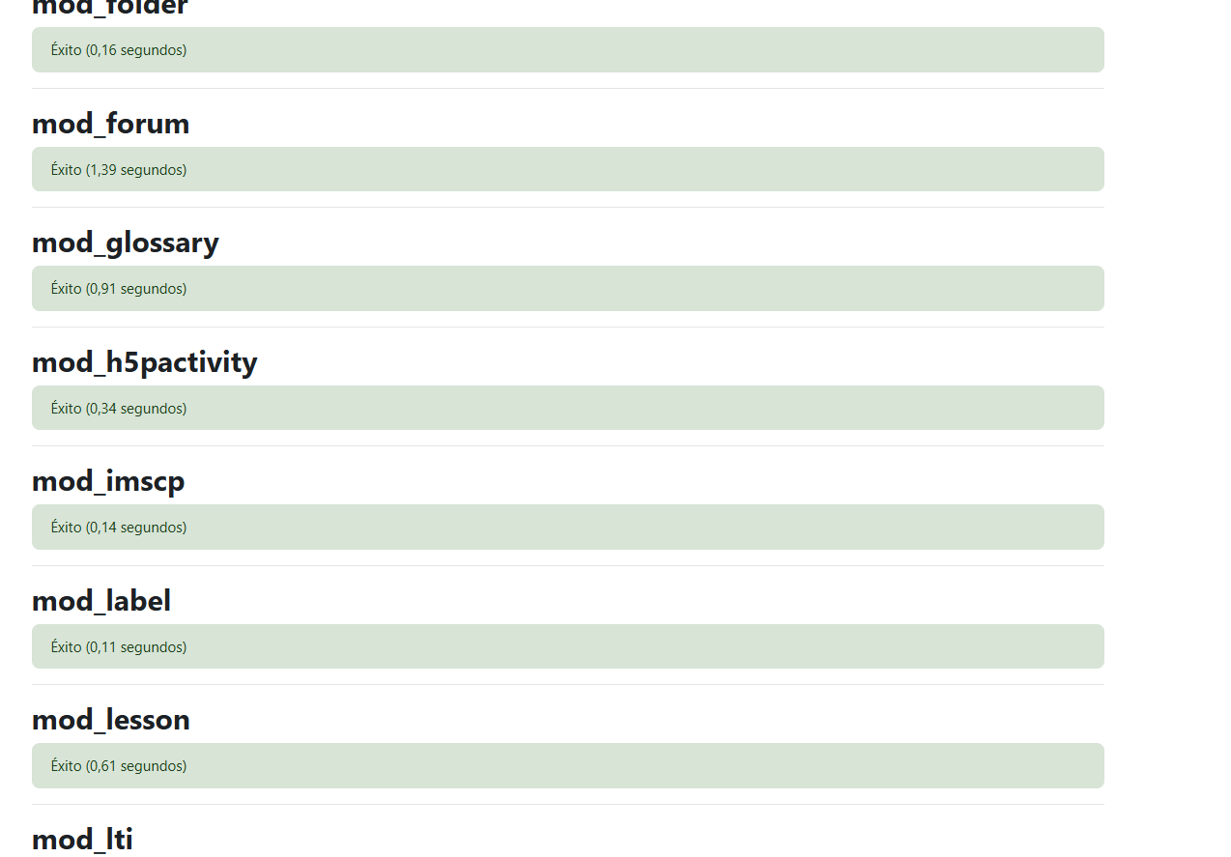

1. Una vez haya cargado, introduciremos los datos que pide a nuestro gusto
2. Listo ya tendríamos Moodle instalado

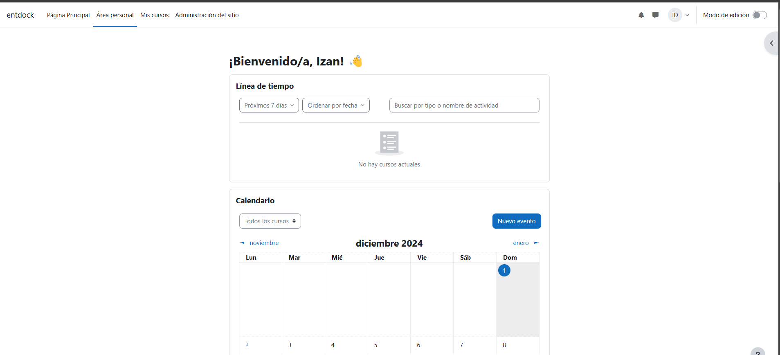

ACCEDER A LA BASE DE DATOS

1. Abrimos HeidiSQL
2. Hacemos clic en nueva
3. Cambiamos el puerto por defecto a 3308
4. Introducimos la contraseña que esta en el fichero .env
5. Por ultimo le damos a abrir y listo

